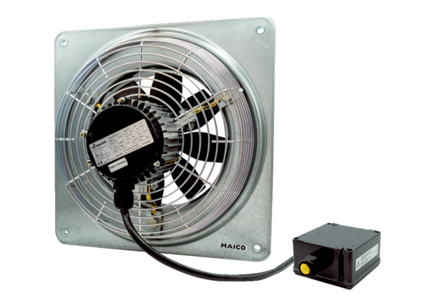Axiál fali ventilátor DZQ 35/6 B Ex eCsomagolási egység: 1 darabVálaszték: C
Termékszám: 0083.0177Gyártó: MAICO

